# Обогащение дутья кислородом в доменном процессе

При обогащении дутья кислородом значительно снижается перепад давления между горном и колошником, что позволяет, не повышая давления газов, увеличить количество сжигаемого в единицу времени углерода. Далее, при обогащении дутья кислородом повышается температура газов в горне, следовательно, можно выплавлять высокопроцентный ферросилиций, феррохром, шлак типа портланд-цемента или глиноземистого цемента, а также ферромарганец на весьма основных тугоплавких шлаках с извлечением марганца до 95%.

Кислородное дутье, кроме повышения температуры газов в горне, вызывает также повышение содержания окиси углерода в газах горна, заплечиков, распара и шахты.

При увеличении содержания кислорода в дутье концентрация СО в горновом газе повышается от 35 (при 21% 02) до 40 (при 25% 02) и до 98% (при 96% 02). Повышение содержания окиси углерода в смеси ее с азотом способствует возрастанию степени непрямого восстановления.

Следовательно, кислородное дутье позволяет снизить расход тепла на прямое восстановление, если при этом будет обеспечено достаточное количество газов и их рациональное распределение по сечениям печи. Это является положительной стороной обогащения дутья.

Далее, при уменьшении количества колошниковых газов на единицу горючего понижается их температура. Вследствие уменьшения и количества газов, и их температуры существенно уменьшается «количество уносимого с газами тепла. Это второй фактор экономии тепла при кислородном дутье. Наконец, увеличивается производительность при ускорении схода шихты, что позволяет сократить тепловые потери на единицу чугуна.

Однако кислородное дутье вызывает в тепловом балансе печи и неблагоприятные изменения. Прежде всего следует указать на уменьшение прихода тепла и увеличение его расхода. Так, при сохранении прежней температуры дутья уменьшается количество тепла, вносимого горячим дутьём, вследствие уменьшения количества дутья при том же количестве кислорода (меньше азота, сопровождающего кислород дутья). Чем больше содержание кислорода в дутье, тем меньше количество дутья на единицу горючего (и единицу чугуна) и меньше количество вносимого им тепла.

При этом возрастает температура газов и уменьшается их количество, интенсивнее становится теплопередача в нижних горизонтах печи, вследствие чего газы переходят в верхние горизонты значительно охлажденными. Получается перераспределение тепла и температур; в горне и нижней части заплечиков сосредоточивается большое количество тепла, а в вышележащих горизонтах приток тепла становится меньше и температура ниже. Это явление аналогично перераспределению температур при повышении нагрева дутья, но сказывается значительно резче. При понижении температур в верхней части печи начало непрямого восстановления запаздывает, отчего степень его может уменьшиться. Суммарная степень непрямого восстановления, возрастающая от увеличения содержания в газе СО и уменьшающаяся от понижения температуры в шахте, может, таким образом, смотря по обстоятельствам, измениться в ту или иную сторону.

Степень непрямого восстановления к тому же при некоторой степени обогащения дутья кислородом может уменьшиться вследствие неровного хода, подписаний, тугих ходов и осадок. Все это может оказаться следствием перераспределения температур, вызывающего понижение горизонта шлакообразования, отчего твердые и еще не .размягчившиеся /массы приходят в верхнюю часть заплечиков и заклиниваются, вступая в суженное их сечение. Часто при обогащении дутья до 22—24% 02 ход печи еще не расстраивается; но дутье, содержащее около 30% кислорода, уже иногда может вызвать расстройства, следствием которых окажется повышение прямого восстановления железа.

Действительное влияние обогащения дутья кислородом на расход горючего, таким образом, зависит в каждом конкретном случае от сочетания всех рассмотренных факторов. При одних сочетаниях имеет место снижение расхода кокса, причем это снижение может быть самым разнообразным; но при некоторых сочетаниях условий может оказаться, что расход кокса возрастает.

А. Н. Рамм произвел ряд расчетов и обобщил полученные результаты в системе диаграмм, представленных на рис. 1.

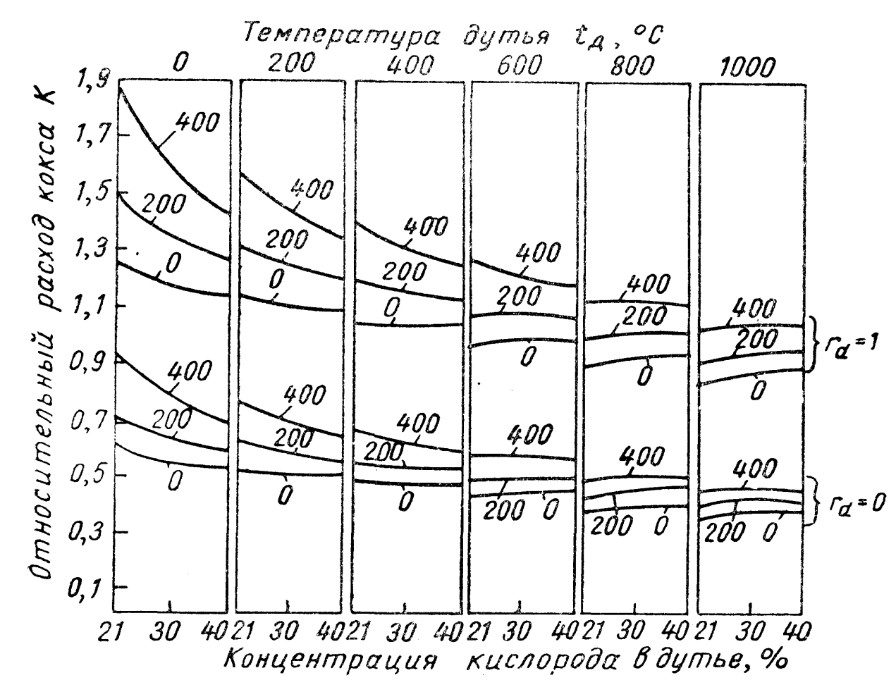

Рис. 1.Зависимость расхода кокса от концентрации кислорода в дутье при разной степени прямого восстановления и разных температур дутья (tд)

Шесть диаграмм относятся к шести разным температурам дутья (от 0 до 1000° С через каждые 200°), (причем «кривые на них показывают относительный расход кокса в зависимости от содержания кислорода в дутье в пределах от 21 до 40%. Для каждой температуры дутья дано шесть кривых, из которых верхние три рассчитаны при rd =1, а нижние — при rd = 0; каждые три линии одной группы различаются по температуре колошниковых газов (0, 200, 400° С). При этом крайние условия нереальны: не бывает температур дутья или колошника 0° С, не бывает rd равным или 1, ни 0 и т. д.; но по этим расчетным величинам можно находить интерполяцией промежуточные реальные значения.

При рассмотрении диаграмм выявляются закономерности, находящиеся в соответствии с теорией и практикой.

Из рис. 1 видно, что наиболее резко повышение содержания кислорода в дутье сказывается на снижении расхода кокса, когда при rd — 1 нагрев дутья 0° С, а температура колошника максимальна, т. е. 400° С. Эффект потому значителен, что приход тепла не уменьшается от сокращения объема дутья (tд= 0) при переходе от обычного к кислородному дутью. Кроме того, получается значительная экономия тепла от уменьшения количества колошниковых газов, так как температура газов высокая.

При более высоком нагреве дутья, более низкой температуре колошника и переходе к rд = 0 эффект обогащения дутья становится меньшим, так как отрицательная роль указанных факторов выявляется резче. При известных сочетаниях всех факторов экономия горючего приближается к нулю и даже становится отрицательной: расход кокса не снижается, а возрастает.

Разница влияния обогащения дутья кислородом при степени развития прямого восстановления, равной 1 и 0, объясняется тем, что в первом случае, ввиду большой теплопотребности, абсолютные значения расхода кокса очень велики, а во втором — соответственно низки. Как и при нагреве дутья, эффект обогащения дутья кислородом тем резче, чем менее экономично в тепловом отношении (т. е. более высоким расходом кокса) работала печь до обогащения дутья.

Поэтому закономерность, согласно которой эффект нагрева дутья тем выше, чем ниже тепловой к. п. д. доменной печи, полностью подтверждается также и применительно к обогащению дутья кислородом.

Первоначально эту закономерность обнаружил Окерман («чем совершеннее расходуется теплота горючего материала внутри доменной печи, тем больше будет экономия в горючем от введения горячего дутья») лишь применительно к горячему дутью, причем Окерман дал только качественную оценку явления без количественной его интерпретации. Позднее М. А. Павлов обобщил эту закономерность для ряда явлений доменного процесса, в том числе и для влияния обогащения дутья на расход кокса. Он писал: «Всякая причина, уменьшающая расход тепла в доменной плавке, дает тем большее сбережение горючего, чем меньше был коэффициент полезного действия тепла в доменной печи» . Указанная закономерность названа М. А. Павловым принципом Окермана, но в нашей литературе она справедливо названа принципом Павлова или принципом Павлова — Окермана. Нетрудно видеть, что закономерности, отраженные рис. 1, вытекают из того же принципа, примененного к решению вопроса о влиянии обогащения дутья на расход кокса: чем ниже нагрев дутья, выше температура колошника, выше степень прямого восстановления, тем больше тепла расходует печь. При этом выше расход кокса, ниже тепловой к. п. д. и резче влияние обогащения дутья на расход кокса. Наоборот, (при rd = 0,tд > 1000°С и tГ = 0° С, когда тепловой к. п. д. печи максимален, при увеличении содержания кислорода в дутье получится не снижение, а возрастание рас хода кокса.

Из сказанного следует, что особенно эффективно обогащение дутья кислородом при производстве ферросплавов, когда потребность большого количества тепла на восстановление трудновоостановимых элементов (кремния, марганца и хрома) и на расплавление ферросплава (феррохром) вызывает больший расход горючего, а это обусловливает высокую температуру большого количества колошниковых газов. При этом тепловой к. п. д. печи весьма низок (велики потери в колошник и наружу; последнее от пониженной производительности печи), а влияние обогащения дутья кислородом на расход кокса особенно заметно, несмотря на высокий нагрев дутья. Так, на дутье, содержавшем кислорода 32%, печь № 2 ДЗМО объемом 218 м3, выплавлявшая до войны ферросилиций, имела расход кокса 1,67 при нагреве дутья 725° С и температуре колошника 330° С. На той же печи при атмосферном дутье выплавлялся ферросилиций с расходом кокса 2,43 при таком же нагреве дутья и температуре колошниковых газов 543° С. Производительность печи при обычном дутье составляла 89 т в сутки, а при кислородном 218 . При выплавке ферромарганца в печи Гутегофнунгсгютте (объемом 50 м3) вдувался воздух с 30% кислорода, причем расход кокса составлял 1,749 при температуре колошника 418° С против расхода кокса 2,19 и температуры колошника 635° С при атмосферном дутье .

Исследования плавки ферросилиция и ферромарганца в послевоенные годы и в настоящее время полностью подтвердили эффективность применения кислорода в этих случаях. Так, обнаружено, что при выплавке ферросилиция каждый 1 % кислорода в дутье (при увеличении его содержания до 25%) дает увеличение производительности на 4—4,5% и снижение расхода кокса на 0,9—1,5% (причем степень прямого восстановления уменьшается на 7—13%). При выплавке ферромарганца (в дутье 30,4% 02) производительность печи повысилась на 93% и расход кокса снизился на 16%.

Опубликованные данные о применении кислородного дутья при производстве передельных и литейных чугунов иногда свидетельствуют о небольшом эффекте от внедрения этого мероприятия, а иногда говорят о нарушениях ровного хода, являющихся следствием перераспределения температур по высоте печи. Это перераспределение объясняется теми же причинами, что и при повышении нагрева дутья: уменьшением количества газов, приходящихся на единицу продуктов плавки; повышением температур этих газов и усиленной в связи с этим теплопередачей от газов продуктам плавки в нижней части печи; возгонкой SiO и другими причинами. При кислородном дутье эти факторы играют еще большую роль, чем при высоконагретом .

Отсюда видно, почему кислородное дутье эффективнее при выплавке ферросплавов, чем при передельных и литейных чугунах. При ферросплавах не только обеспечивается рациональное использование высоких температур и концентрации тепла для восстановления кремния, расплавления основного шлака или тугоплавкого металла, но обеспечивается и большая экономия горючего и более рациональное распределение тепла по высоте печи.

Иное положение при выплавке обычных чугунов. Шахта при атмосферном дутье получает нормальное, необходимое для протекающих в ней процессов количество тепла, о чем свидетельствует сравнительно невысокая (200—300° С) температура колошниковых газов. С другой стороны, горн и заплечики при соответствующих расходе кокса и нагреве дутья получают именно столько тепла, сколько необходимо для происходящих здесь процессов, о чем свидетельствует невысокое содержание кремния в чугуне. Перераспределения тепла в этом случае в сторону сосредоточения его в горне с соответствующим уменьшением притока его в шахте не требуется. Это только вызовет чрезмерное восстановление кремния и недостаточный нагрев материалов в шахте, запоздалое и недостаточное восстановление железа газами, запоздалое шлакообразование и т. д. Все это вызовет расстройство опускания шихты. Вот почему повышение содержания кислорода в дутье при выплавке передельных и литейных чугунов может дать эффект только вследствие уменьшения противодавления, открывающего возможность форсирования печи сжиганием увеличенного количества углерода в единицу времени. Однако связанное с этой мерой расстройство хода часто ограничивает возможность обогащения дутья, например только до 22—26% кислорода.

В связи с этим возник ряд предложений, имеющих целью облегчить использование обогащенного кислородом дутья при выплавке чугунов обычных марок. К числу этих предложений относятся: строительство низкошахтных печей на кислородном дутье; увлажнение дутья; существенное изменение очертаний профиля печей; ввод в горн рудной пыли или добавление в шихту трудновосстановимых компонентов для использования избытка тепла в нижних частях печи; уменьшение тепловой нагрузки шахты подачей в печь материалов, освобожденных от летучих, например обожженных сидеритов или лимонитовых руд, офлюсованного и горячего агломерата и т. п. .

Между прочим, важность тепловой «разгрузки» шахты подтверждается опытом, проведенным в ФРГ при использовании обожженных руд вместо сырых лимонитов и сидеритов в доменной печи, работавшей на обычном и кислородном дутье. Необожженные руды, разлагаясь, поглощали значительную часть тепла в шахте, что снижало температуру колошника при обычном дутье. При обогащении дутья кислородом расход кокса не снижался из-за неровного хода. Положение значительно улучшилось при вводе тех же руд в обожженном состоянии: температура колошниковых газов при обычном дутье повышалась, что свидетельствовало об избытке тепла в шахте, а это давало возможность более эффективно, чем прежде, использовать кислородное дутье. Ход печи на обогащенном дутье оказывался теперь ровным, получалась экономия кокса, а производительность печи возрастала не только от форсировки, но и от снижения относительного расхода кокса.

В связи с этим считают, что температура колошниковых газов является показателем возможности и целесообразности применения обогащенного кислородом дутья. Последнее приносит пользу только в том случае, если температура колошника до повышения кислорода в дутье была повышенная, и бесполезно при температуре колошника 150—200° С.

Возможно такое соображение в защиту обогащения дутья кислородом при невысокой температуре колошника: хотя расход кокса и не может быть снижен, но ведь можно значительно форсировать ход печи вследствие уменьшения перепада давления. Однако эта возможность не реальна, так как одно увеличение производительности без снижения расхода кокса не окупает затрат, и себестоимость чугуна возрастает.

Нужно учесть, что при обогащении дутья кислородом недопустимо понижение температуры дутья, так как это означало бы еще дальнейшее уменьшение прихода тепла. Необходимость сохранить (или лучше повысить) нагрев дутья нужно особо подчеркнуть, так как были предложения вовсе исключить нагрев обогащенного кислородом дутья с целью понижения температуры газов в горне (опытная доменная печь Чернореченского завода, работавшая на кислородном дутье, не имела воздухонагревателей). Как видно из сказанного, это недопустимо — неизбежен весьма высокий расход горючего.

Проблемой кислородного дутья для доменных печей у нас занимаются с начала тридцатых годов. Однако широкого производственного применения кислородное дутье не получило как вследствие недостатка кислородных установок и дороговизны кислорода, так и вследствие трудностей связанных с эксплуатацией печей, работающих на кислородном дутье. Только в последнее время, в связи с применением природного и коксового газа, а также жидкого топлива в доменном производстве, проблема использования кислорода приобрела большое значение.

**Список использованной литературы**

1.А.Д.Готлиб «Доменный процесс» ,издательство «Металлургия» 1966г.